**6 клас**

**25 жовтня 2021**

**Українська мова**

**Перейти за посиланням** [**https://meet.google.com/wcb-yfcz-ikb**](https://meet.google.com/wcb-yfcz-ikb) **о 12:05**

**(початок уроку о 12:10)**

**Тема: Фразеологізми в ролі членів речення.**



- Як ви розумієте ці слова?

- Яке значення має слово для людини?

(Любити слово - любити рідну мову.

Слово має дуже важливе значення в житті людини. Без слів ми не могли б розуміти одне одного. Словом можна образити, підтримати в тяжку хвилину життя)

**Пригадайте, що таке фразеологізми?**

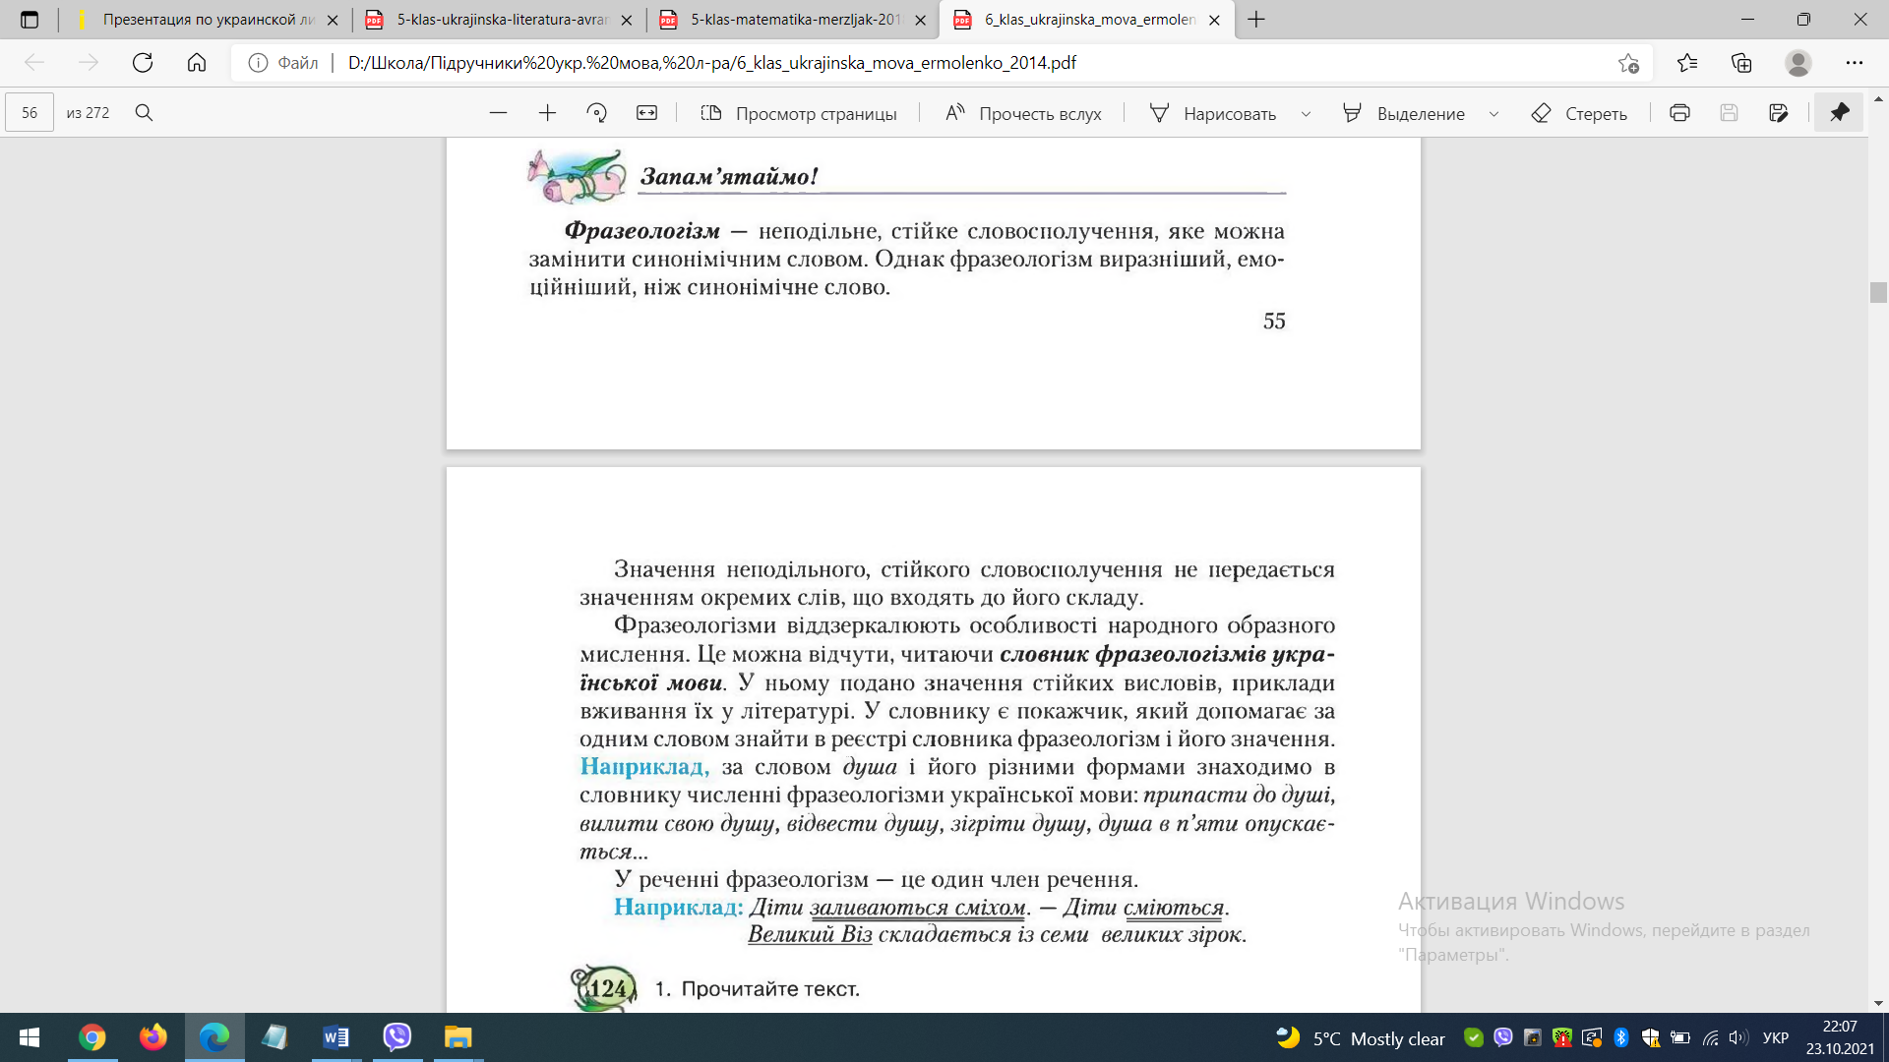

Тож, ми продовжуємо з вами вивчати багатства рідного слова, рідної мови – фразеологізмами.

На уроці ми з вами ми повторимо та закріпимо відомості про фразеологізми, їх значення; дізнаємось про синтаксичну роль фразеологізмів та навчимося її визначати;будемо вчитися використовувати їх у мовленні.

Записати дату, класна робота, тему уроку.

**Лінгвістичний діалог**

1. Що називається фразеологією?

Розділ науки про мову, який вивчає фразеологізми, їхнє значення та вживання, називається фразеологією.

Сукупність фразеологізмів певної мови.

1. Що таке фразеологізми?

Стійкі сполучення слів, які за значенням дорівнюють одному слову, словосполученню, називаються фразеологізмами

1. В яких стилях мовлення вживаються фразеологізми?

Фразеологізми вживаються в розмовному та художньому стилях мовлення?

1. Для чого фразеологізми потрібні в мовленні?

Фразеологізми надають мовленню виразності, образності, емоційності.

1. Де можна дізнатися значення фразеологізмів?

Значення фразеологізмів можна дізнатися у фразеологічному словнику

1. Звідки походять українські фразеологізми?

Джерела української фразеології різні. Найважливішим з них є мова народу.

Задирати носа - зазнаватися

Кліпати очима - гордитися

Бити себе в груди - каятися

Ще одним джерелом фразеологізмів є усна народна творчість.

Язиката Хвеська - балакуча

За двома зайцями ганятися - братися за кілька справ одночасно

Велика кількість фразеологізмів сягає своїм коріння у Бібілію.

Адамові діти - рід людський

Святе сімейство - родина, в якій панують мир, лад

Чимало фразеологізмів походить з грецької міфології.

Вогонь Прометея- мужність

Ахіллесова п' ята- слабке місце

1. Які жанри усної народної творчості є різновидами фразеологізмів?

Прислів 'я та приказки є різновидами фразеологізмів.

Хліб - усьому голова. Не одежа красить - а добрі діла.

1. Які крилаті вислови є різновидами фразеологізмів?

Афоризми ( стислі узагальнені вислови) є різновидами фразеологізмів.

Один за всіх і всі за одного

**1. Вибірково- розподільний диктант**.( зошит)

Виписати в 1-шу колонку фразеологічні звороти, у 2-гу – сполучення слів, що не є фразеологізмами.

*Пекти раків, ловити раків, задніх пасе, пасе корів, дути губи, червоні губи, розбити глек, розбити вазу, надувся, як сич, індик надувся, один як палець, порізати палець, вішати носа, витирати носа.*

*Фразеологічні звороти сполучення слів*

**2. Виконання вправ**

**ВПРАВА 1.**

***Запишіть значення поданих фразеологізмів***

Задирати носа __________________________

Крутити носом __________________________

Тримати носа за вітром __________________

Повісити носа ___________________________

Не бачити далі свого носа ________________

**ВПРАВА 2.( завдання на зіставлення)**

Прочитати речення в обох колонках. Записати їх. З' ясувати ,чим вони відрізняються і що в них спільного.

|  |  |
| --- | --- |
| Ви послухайте його і на вус намотайте. | Ви послухайте його і запам 'ятайте. |
| Він наговорив сім мішків гречаної вовни. | Він наговорив зайвого. |
| Пішов козак світ за очі. | Пішов козак далеко. |

**ВИСНОВОК:**

ФРАЗЕОЛОГІЧНІ ЗВОРОТИ МОЖНА ЗАМІНИТИ ТОТОЖНИМИ СЛОВАМИ.

**Коментар учителя:** деякі фразеологізми є членами речення, тотожними за значенням словам, які вони можуть заступати.



Слово «запам 'ятайте» тотожне за значенням фразеологізму « на вус намотайте», отже цей фразеологізм ( « на вус намотайте» ) виконує таку ж синтаксичну роль , як і слово «запам' ятайте», тобто виступає в ролі присудка.

Слово «далеко» тотожне за значенням фразеологізму « світ за очі», отже цей фразеологізм ( «світ за очі» ) виконує таку ж синтаксичну роль , як і слово «запам' ятайте», тобто виступає в ролі обставини.

Фазеологічний зворот виступає одним членом речення.



**Тренувальна вправа( граматичний тренінг)**



**ВПРАВА 3.** Виписати речення з фразеологічними зворотами. З 'ясувати, яким членом речення виступають фразеологізми.

Господарі щиро зустрічали гостей. Господарі з відкритою душею зустрічали гостей. Бабуся дрімала, сидячи в кріслі. Бабуся клювала носом, сидячи в кріслі. Оленка не вміє тримати язика за зубами і всім розказує мої таємниці. Оленка не вміє мовчати і всім розказує мої таємниці. Сіла Наталочка та й носа повісила. Сіла Наталочка та й засумувала.



Домашнє завдання: **ДОМАШНЄ ЗАВДАННЯ**CRAYONS

***Розглянь зображення. З’ясуй, які фразеологізми ілюструються.***

***Запиши. З одним фразеологізмом ( на вибір)***

***склади речення . Визнач синтаксичну роль фразеологізму.***





